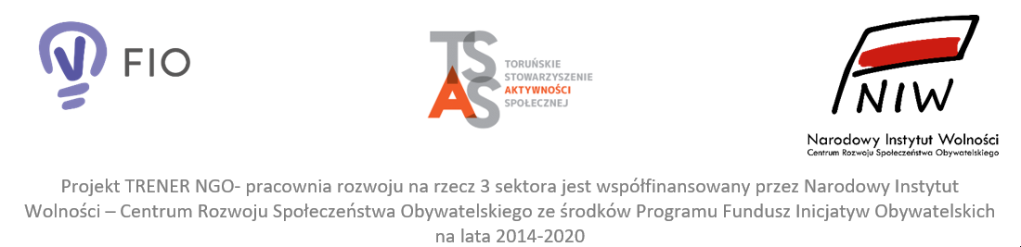
- ORGANIZATOR/ REALIZATOR PROJEKTU: Toruńskie Stowarzyszenie Aktywności Społecznej
- NAZWA SZKOLENIA: WSPÓŁCZESNE WYZWANIA W PRACY TRENERSKIEJ W 3 SEKTORZE
- Termin: 14.11.2020 - 21.11.2020 zgodnie z harmonogramem
- Forma: seminarium edukacyjne: warsztaty, wykład, superwizja zdalna, coaching, panel dyskusyjny
- Miejsce: on line ( na aplikacji Zoom)
Karta Uczestnika seminarium/ Formularz zgłoszeniowy
Potwierdzam uczestnictwo w seminarium edukacyjnym w ramach projektu „Trener NGO – pracownia rozwoju na rzecz 3 sektora”
Prosimy o wypełnienie i odesłanie podpisanego skanu/zdjęcia Karty na adres: tsas@tsas.torun.pl

Imię i Nazwisko
pełna nazwa organizacji, funkcja w organizacji,
oraz adres siedziby
( w przypadku grupy nieformalnej należy wskazać adres własny)
adres korespondencyjny: do wysyłki zaświadczenia
(z nr kodu miejscowości)
@ mail (do kontaktu oraz wysłania potwierdzenia zakwalifikowania się)
Telefon kontaktowy

O UCZESTNICTWIE DECYDUJE KOLEJNOŚĆ ZGŁOSZEŃ
Oświadczam, że wyrażam zgodę na publikację mojego wizerunku (zdjęcia) na stronie internetowej TSAS. Oświadczam, że wyrażam zgodę na przetwarzanie przez Toruńskie Stowarzyszenie Aktywności Społecznej z siedzibą w Toruniu przy ul. Bydgoskiej 58, moich danych osobowych, w celu realizacji zadań statutowych, w tym na udostępnienie ich w celach monitoringu, ewaluacji, kontroli w ramach projektu „Trener NGO – pracownia rozwoju na rzecz 3 sektora”- Zgodnie z art. 37 ust. 7 rozporządzenia Parlamentu Europejskiego i Rady (UE) 2016/679 z dnia 27 kwietnia 2016 r. w sprawie ochrony osób fizycznych w związku z przetwarzaniem danych osobowych i w sprawie swobodnego przepływu takich danych oraz uchylenia dyrektywy 95/46/WE (Dz. Urz. UE L. 119 z 4 maja 2016 r., str. 1 oraz Dz. Urz. UE L. 127 z 23 maja 2018 r., str. 2), w związku z art. 11 ustawy z dnia 10 maja 2018 r. o ochronie danych osobowych (Dz. U. z 2019 r. poz. 1781) .

................................................ ............................................................................................
Data
podpis Uczestniczki / Uczestnika

WSPÓŁCZESNE WYZWANIA W PRACY TRENERA W 3 SEKTORZE

Tytuł / ogólny zakres tematyczny | Zaznacz X wybrane | Trenerka/ Trener | Data i od-do
Analiza i wzmacnianie osobistego potencjału – coaching grupowy (grupa cyklu warsztatów w ramach projektu -Trener NGO 2020) |  | Agnieszka KSIĄŻEK  ( Bielsko-Biała) | 14.11.2020  ( 9:3o – 12:3o)
O współczesnych wyzwaniach pracy trenerki/trenera w 3 sektorze – możliwości i ograniczenia. Analiza współczesnych zjawisk i wyzwań trenerskich z perspektywy psychospołecznej, metodyki warsztatu pracy a także potrzeb sektora ngo -wykład i panel dyskusyjny |  | Krystian RUBACHA  ( Toruń) | 14.11.2020  ( 13:3o – 16:3o)
Asertywność trenerki/ trenera - warsztaty doskonalenia asertywności |  | Krystian RUBACHA | 16.11.2020  17:oo-20:oo
Wyzwania trenerskie w dobie pandemii ! – Zdalne Warsztaty w praktyce na przykładzie : warsztaty integracji międzypokoleniowej i zdrowego odżywiania, zajęcia kulinarne – oraz w 2 części: analiza metodyczna warsztatu z elementami superwizji |  | Agnieszka MICHAŁOWSKA  (Toruń)  oraz Katarzyna SEKUTOWICZ (Warszawa) | 17.11.2020  (cz.I: 16:3o – 18:oo – warsztaty kulinarne; cz.II: 18:3o – 20:oo – analiza trenerska warsztatu z elementami superwizji)
Metodyka pracy trenerskiej - dla trenerek i trenerów osób starszych i późnej dorosłości - jak przygotować i przeprowadzić zajęcia dla seniorów i seniorek wraz z przykładami aktywnej edukacji |  | Edyta BONK ( Gdańsk) | 18.11.2020  (17:oo- 20:oo )
Skuteczna komunikacja i dobry wizerunek z wykorzystaniem kamery – czyli: trener/ka przed kamerą, uczestnicy …. ? po co uczestnicy wyłączają kamery na szkoleniach zdalnych ? Jak to działa na proces komunikowania się? Czy ma wpływ efektywność szkoleń? |  | Beata DĄBROWSKA  (Kraków) | 19.11.2020  (17:oo-20:oo)
Analiza i wzmacnianie osobistego potencjału – coaching grupowy ( grupa otwarta – trenerzy i trenerki ngo, w tym także wcześniejszych edycji szkoleń trenerskich TSAS, Federacji, a także osoby które prowadzą różne zajęcia i chcą przyjrzeć się swoim zasobom i doświadczyć coachingu w formie on line! ) |  | Agnieszka KSIĄŻEK  ( Bielsko-Biała) | 20.11.2020  (17:oo- 20:oo)
Podsumowanie i zakończenie Seminarium: dyskusja panelowa online. Rekomendacje od Uczestników/czek seminarium na temat kierunków działań Pracowni Trenerskiej NGO. |  | Hanna BRZUSZCZAK  (Toruń/ koordynatorka projektu) | 21.11.2020  (17:oo-20:oo)

